Traueransprache zum Tod von Claus- Dieter Carpentier
am 16.08.2018
beim Trauergottesdienst am 24.08.2018 um 09:30 Uhr in der St.- Andreaskirche.

Liebe Margret, verehrte Trauerfamilie Carpentier,
sehr geehrte Liederkranzfamilie und Trauergemeinde,
sehr geehrter Hr. Pfarrer Huber,

Und bis wir uns wiedersehen, halte Gott dich fest in seiner Hand
(stammt aus dem irischen Segenslied „Möge die Straße uns zusammenführen und der Wind in deinem Rücken sein“)
So steht der Satz in der Todesanzeige der Familie, denn der Tod ist eines der wenigen Ereignisse im Leben, was wir weder planen noch voraussehen können, doch er kommt oft unverhofft wie wir es hier erfahren mussten. So haben wir letzten Freitag vom plötzlichen Tod unseres Sangeskollegen Claus- Dieter erfahren und heute stehen wir hier in St.- Andreas noch ganz fassungslos zur Trauerfeier vor dem Sarg unseres Aktiven Sängers Claus- Dieter Carpentier um ihm die letzte Ehre zu erweisen.
Im Namen des MGV Liederkranz- Zähringen und auch im Namen der Sänger mit ihren Angehörigen gilt es heute insbesondere Dir liebe Margret und deiner Familie unsere tiefe Anteilnahme auszusprechen. Ihr Beide habt nach der langen Krankheitszeit von Claus- Dieter nun wieder bessere gemeinsame Zeiten erleben dürfen. Du hast mit ihm viele Stunden bei Klinik- und Arztbesuchen verbracht und ihr habt es in Geduld übend gut überstanden. Vieles habt ihr in den vielen gemeinsamen Jahren unternommen und selbst jetzt war sogar noch eine Reise mit der Wandergruppe eingeplant, die er nun trotz der großen Vorfreude nicht mehr mitmachen konnte. Denn das Schicksal wollte es anders mit Claus- Dieter und so gilt es heute von Ihm Abschied zu nehmen.
Claus- Dieter war über 25 Jahre aktives Mitglied beim MGV Liederkranz- Zähringen trotz seiner großen persönlichen Aktivitäten hier in St.- Andreas, wo er viele Jahre seiner Freizeit investierte. Bei uns hatte er als Kassenprüfer über 14 Jahre die Finanzen des Vereins vor den Mitgliederversammlungen geprüft. Seine Abwechslung fand er mit den Sangeskollegen hier aus Weingarten beim Singen im Chor und er war immer gerne mit dabei, da er hier ohne Verpflichtungen und Verantwortung sich entspannen konnte. Er freute sich nach der langen Krankheitszeit, dass er seit dem Frühjahr wieder an den Chorproben teilnehmen konnte. Nun ist seine Stimme im 1. Bass für immer verstummt. Er war ein Mann, der nicht viele Worte machte, aber wenn ihm etwas nicht gefiel, konnte er mit einer kritischen Art seinen Unmut kundtun aber dann schwieg er wieder. Claus- Dieter war eine Persönlichkeit von besonderer Art, einmal durch seine körperliche Statur aber auch in seiner persönlich gelassenen Weise

wie er Probleme anging.
Das hat ihn besonders geprägt und eines bleibt mir erhalten; er konnte gut zuhören. Er genoss die Ruhe, wenn er sich das leisten konnte und seine Lebensfreude bestand darin, wenn er in der Chorprobe abschalten konnte und er verschmitzt lächelte. Diese Momente werden wir vermissen und lassen uns gerne in diesem Moment des Abschieds an ihn erinnern.
Deshalb möchte ich ihn in dieser für uns einzigartigen Weise in Erinnerung behalten. Lieber Claus- Dieter, wir stehen hier in St. Andreas, deiner langjährigen Wirkungsstätte und grüßen dich ein letztes Mal. Mit „Wohin soll ich mich wenden“, das wir zu Beginn für dich gesungen haben und im Anschluss mit dem Lied „Ruhe suchen wir vergebens“ sowie am Schluss mit dem Grablied „Wir beten still“ wollen wir dir Claus- Dieter noch einmal einen letzten musikalischen Gruß darbringen und uns an einen treuen Sänger erinnern aber auch die Freude damit verbinden, dass wir dich ein Stück deines Lebens begleiten durften. Dies erfüllt uns mit großer Freude und dankbarer Erinnerung an einen liebenswerten Sängerkameraden.
Liebe Margret, wir trauern mit Dir und deiner Familie um unseren Sangesfreund Claus- Dieter. Wir werden ihm ein Ehrendes Andenken bewahren im Sinne des Liederkranz- Sängerspruchs:

Rein im Sange, treu im Wort, fest in Eintracht immer fort, Lieder-kranz sei unser Hort.

Da er ja im Anschluss in Haslach beigesetzt wird, werden wir dort am Grab als äußeres Zeichen unserer Verbundenheit einen Kranz niederlegen.

Lieber Claus- Dieter, nun ruhe in Frieden, lebe wohl und in Gedanken bleiben wir mit Dir verbunden.

Deine Sänger vom MGV Liederkranz- Zähringen

Vorgetragene Chöre zur Trauerfeier von Claus- Dieter Carpentier

- Wohin soll ich mich wenden aus der Deutschen Messe (zu Beginn der Trauerfeier)
- Ruhe suchen wir vergebens (nach Ansprache)
- Wir beten still an deiner Gruft (am Ende der Trauerfeier)

Freiburg, den 24. August 2018

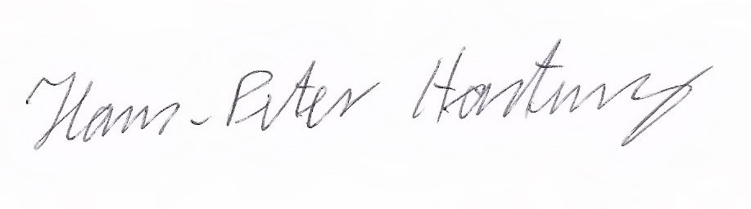
________________________
1. Vorsitzender

